### 计算机与通信工程学院2019年硕士研究生招生考试复试与录取工作方案

来源：  日期：2019-03-19  点击量：10931

****计算机与通信工程学院2019年硕士研究生招生考试****

****复试与录取工作方案****

根据教育部有关文件精神及《北京科技大学2019年硕士研究生招生复试与录取工作规定》要求，我单位将在坚持按需招生、德智体全面衡量、择优录取原则基础上，开展2019年度复试录取工作。为严明招生纪律，保障复试工作的顺利进行及录取工作公平公正，结合我院实际情况，制定本方案。

****一、组织管理****

****1. 招生领导小组****

学院成立研究生招生工作领导小组，组织实施研究生复试录取工作，监督落实复试各环节工作，确保所有参与复试工作的教师秉承公平、公正的基本原则，严格按照工作规范落实各项工作。

组  长： 隆克平、蒋  韬

副组长： 殷绪成、杨  健

成  员： 李建江、张海君、解  仑

秘  书： 赵雅楠

职  责：制定并组织实施本学院的复试工作方案和复试细则；遴选各学科（专业）的复试小组成员，并进行培训；组织复试考试、面试、评卷以及试题安全保密工作；落实复试考核的具体内容、评分标准及复试程序；组织协调各复试小组复试录音工作；协调处理本培养单位复试工作中出现的争议；负责解释本培养单位复试录取工作结果。

****2. 招生复试小组****

****(1)专业课笔试命题小组****

按考试科目组成专业课笔试、机试命题小组，负责考试的命题和阅卷工作。至少应当由两名政治素质好、责任心强、教学经验丰富、学术水平较高并且近期承担教学工作的人员组成，其中一人为组长。小组成员由具有副教授（或相当职称）以上职称人员组成。

命题小组成员所承担的工作及身份应对外保密。小组成员不得对考生进行补习、辅导，不得参与任何与考研内容有关的咨询活动，不得参与任何与考研有关的复习资料编写、出版等活动，不得透漏考试内容、阅卷情况及考试结果等内容。命题人员要签订《保密责任书》，过失泄密和故意泄密行为均须承担刑事责任。

****(2)综合面试小组****

按招生学科(专业)组成复试综合面试小组，对考生的专业素质、外语口语及听力、综合能力、思想政治素质、品德以及考生诚信等进行考核。小组由不少于5名具有副教授以上职称或相当水平的人员组成。外语考核在综合面试中进行。

坚持回避原则，有亲属报考的人员不得参加相关的复试工作，命题、面试小组成员组成由学院招生领导小组审批。

****二、招生计划****

根据教育部下达的招生计划和学校根据上国家复试线考生情况，我院各专业实际招生计划（不含少民骨干、退役士兵等专项计划）调整如下：

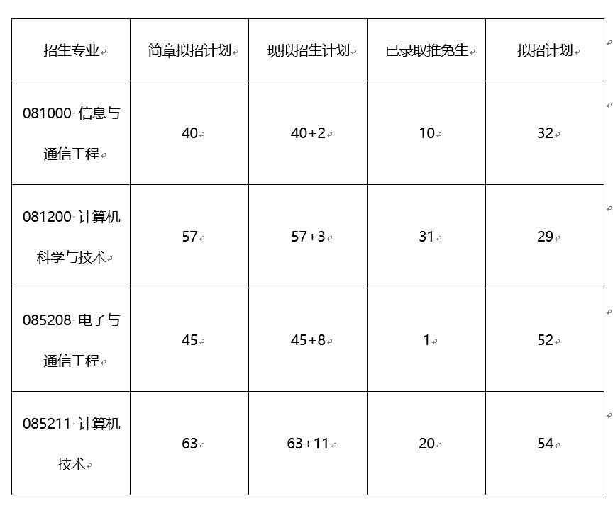

各专业招生计划后期如有调整，将在学院网站上另行通知。

****三、复试资格****

****1.** **第一志愿全日制学术型专业考生初试成绩要求****

****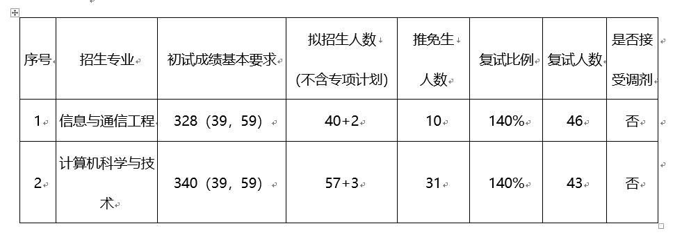****

****2.** **第一志愿全日制专业学位专业考生初试成绩要求****

****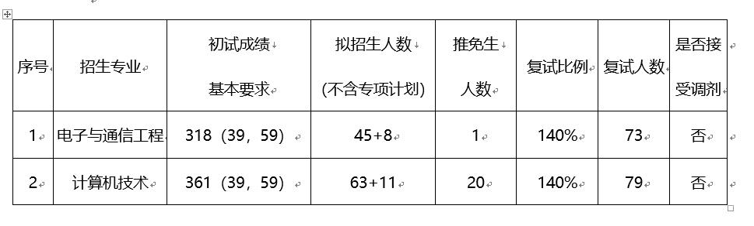****

****3．专项计划考生初试成绩要求****

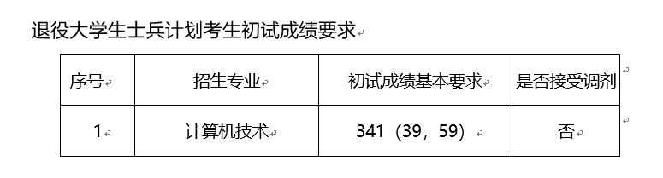

****四、复试程序****

****1. 复试信息确认及缴费****

考生于3月21日晚12 ：00前登录北京科技大学研究生院网站“北京科技大学研究生招生管理信息系统”（[http://yjsy1.ustb.edu.cn:8080/ksxt/login.aspx](http://yjsy1.ustb.edu.cn:8080/ksxt/login.aspx" \t "http://scce.ustb.edu.cn/xinwentongzhi/tongzhigonggao/2019-03-19/_blank)）进行复试信息确认（登录账号为考生身份证号，初始密码为本人出生年月日），选择复试科目和导师，提交复试确认信息。部分按研究方向招生的专业须按报考的研究方向选择相应的复试科目，请考生注意查看《北京科技大学2019年硕士学位研究生招生专业目录》备注中对于复试科目的说明。注意：该复试确认网站只支持IE浏览器或基于IE内核的浏览器。

考生提交复试确认后，点击复试缴费按钮网上缴纳复试费100元/人；如参加校内统一体检的还须选择“校内体检”，并点击体检缴费按钮网上缴纳体检费120元/人，缴费平台支持支付宝、微信和银联卡在线支付。复试费和体检费缴纳成功后，可下载打印复试通知书和体检表。

在我校其他培养单位复试过的考生，调剂到我院复试时须另行网上缴纳复试费100元/人，在本学院内调剂复试的考生无须二次缴纳复试费。

网上已缴费因个人原因未参加复试或体检的，复试费和体检费不予退还。

****2. 复试资格审查****

3月26日（周二）上午8:30-11:30，我院集中受理复试考生的复试报到及资格审查工作，考生报到时须提交的材料请登录北京科技大学研究生招生信息网查看《北京科技大学2019年硕士学位研究生复试注意事项》。享受国家政策加分的考生须提前到校研招办核验相关加分证明材料。

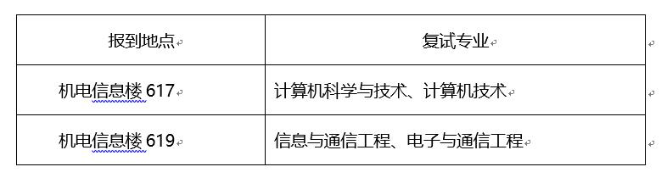

****3. 复试时间及地点安排****

（1）专业水平考核

笔试：

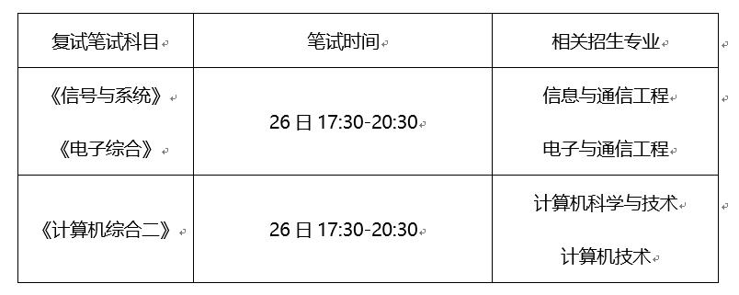

笔试地点说明：

选考《信号与系统》的同学，笔试地点：逸夫楼105；

选考《电子综合》的同学，笔试地点：逸夫楼602。

《计算机综合二》：

报考计算机科学与技术专业的同学笔试地点：逸夫楼302；

报考计算机技术专业的同学笔试地点：逸夫楼205。

  机试（仅适用于计算机科学与技术专业、计算机技术专业）：

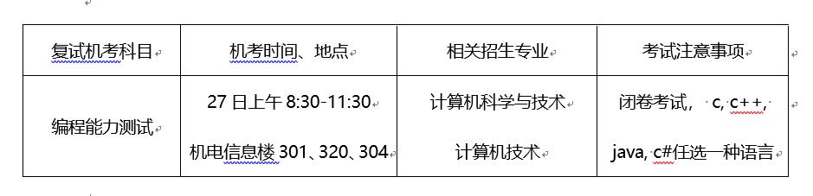

（2）综合素质及外语水平考核

时间为3月26日—28日，具体时间地点将于报道当天（26日）在机电信息楼6层橱窗公布。

****4. 复试内容及形式****

复试总成绩满分为500分，其中专业水平考核满分200分，综合素质考核满分250分，外语水平考核满分为50分。

（1）专业水平考核200分：计算机科学与技术、计算机技术考核形式为闭卷笔试（满分150分）+上级机考（满分50分）。信息与通信工程、电子与通信工程考核形式为闭卷笔试（满分200分）。专业水平考核均由学院统一组织、集中进行，笔试时间为3小时，机考时间为3小时。考生凭二代居民身份证、初试准考证、硕士复试通知书参加考试。考试时不得携带手机等通讯设备和具有文字记录及显示功能的电子产品。考试科目见我校2019年招生专业目录备注中。

（2）综合素质考核250分：考核形式为面试。按专业分组进行，重点考察考生综合素质、专业素养、创新能力、心理素质、逻辑思维能力、语言表达能力、应变能力、思想品德、举止和礼仪等。

（3）外语水平考核50分：考核形式为面试。按专业分组进行，重点考察考生外语的听、说能力以及专业表达能力。

每位考生综合素质面与外语水平测试的合计时间不少于20分钟。

****5. 复试体检****

本校应届考生体检时间：3月25日 7:30-9:30

其他考生体检时间：3月28日 7:30-9:30

体检地点：北京科技大学校医院

校医院联系电话：保健科010-62332793

注意事项：体检须空腹

参加学校统一集中体检的考生应于体检结束1周后及时登录“研究生招生管理信息系统”（[http://yjsy1.ustb.edu.cn:8080/ksxt/login.aspx](http://yjsy1.ustb.edu.cn:8080/ksxt/login.aspx" \t "http://scce.ustb.edu.cn/xinwentongzhi/tongzhigonggao/2019-03-19/_blank)）查看体检结果，如体检结果异常，请按提示进行体检复查并在规定时间内将复查结果报告送交北京科技大学校医院保健科，逾期未提供复查结果报告的，视为体检不合格，取消录取资格。

因怀孕、受伤等身体特殊原因不能参加体检的，考生应向校医院提出书面申请并提供相关证明，经校医院同意后可另行约定时间安排体检。因其他原因不能按时参加校内统一体检的考生，可与校医院保健科联系另行安排体检时间。体检标准由校医院依据参照教育部、原卫生部、中国残联印发的《普通高等学校招生体检工作指导意见》要求，按照《教育部办公厅 卫生部办公厅关于普通高等学院招生学生入学身体检查取消乙肝项目检查有关问题的通知》规定，结合招生专业实际情况执行，体检结论由北京科技大学校医院确定，体检异议由校医院负责解释。

网上已交费因个人原因未参加复试或体检的，复试费和体检费不予退还。

****6. 思想政治素质和品德考核****

所有参加复试的考生须携带《招收硕士、博士研究生政治思想品德鉴定表》（见附件），请考生和考生所在单位如实填写鉴定表中相关内容，单位负责人签字并加盖考生所在党组织公章或档案所在单位公章，于复试报到现场提交。思想政治素质和品德考核主要是考核考生本人的现实表现，内容包括考生的政治态度、思想表现、道德品质、遵纪守法、诚实守信等方面。

复试结束后，我院将向拟录取考生所在单位函调人事档案（或档案审查意见）和本人现实表现等材料，全面审查其政治思想情况和道德品质。函调的考生现实表现材料，须由考生本人档案所在单位的人事、政工部门加盖印章。

****五、录取工作****

1. 各学科（专业）按照考生总成绩（总成绩=初试成绩+复试成绩）排序，从高分到低分依次录取。总成绩分数相同时，按照初试总成绩排序；初试成绩和复试成绩都相同时，按照复试专业笔试成绩排序。

2. 专业水平考核成绩低于120分、综合素质考核成绩低于150分、外语水平考核成绩低于30分或缺考、复试总成绩低于300分、思想品德考核不合格及体检不合格者，不予录取。

3. 学院研究生招生工作领导小组提出拟录取名单，报学校研究生招生办公室。经校研究生招生工作领导小组审核同意后，按照教育部、北京教育考试院相关要求在学校研究生招生信息网和本学院官网上进行公示，公示时间不少于10个工作日。

4. 复试合格拟被我校录取考生如通过国家调剂网调剂至其他学校录取的，在学院拟录取名单公示3日内未放弃其他学校录取资格，我院可按照综合成绩排名顺次录取下一个复试合格考生。

****六、导师的选报****

1. 导师信息见学院网页，考生确认复试信息时务必通过研究生院“研究生招生管理信息系统”选报导师。

2. 每位考生可选报三位导师，导师将按考生填报的志愿选取学生，人数不足时，可以从未满足志愿的考生中选取，也可以由系所和学院进行分配。

3. 导师的确定在新生报到时完成并公布。

****七、复试监督与复议****

****1. 信息公开与监督管理****

复试、录取工作办法、各学科或专业招生人数、参加复试考生名单（包括考生姓名、考生编号、初试各科成绩等信息）和拟录取名单（包括考生姓名、考生编号、初试成绩、复试成绩、总成绩等信息）的成绩（初试、复试）等重要信息，均在北京科技大学学校研究生招生信息网站及本院网站上公布。对参加专项计划、享受初试加分或照顾政策的考生相关情况在公布考生名单时进行说明。

综合面试过程采取全程录像录音；学校纪检监察部门及研究生院对我院复试录取工作进行监督检查。

****2. 考生复议****

复试录取期间，校研究生招生办公室受理实名的书面复议申请，反应问题经调查属实的，由校研究生招生工作领导小组责成有关培养单位研究生招生领导小组进行复议，复议结果在7个工作日内答复考生。

****3. 监督举报****

在学校纪委的指导下，由学院党委具体监督复试工作：接受投诉和举报，发现并处理问题，监督有异议结果的复议并通知异议提出人。

学院监督投诉电话（学院党委办公室）：010-62334987。

北京科技大学研究生院招生办公室监督投诉电话：010-62332484；

北京科技大学研究生院招生办公室监督投诉邮箱：yzb@ustb.edu.cn

****八、联系咨询：****

复试咨询：赵老师   010-62332871   机电信息楼604

政审咨询：孙老师   010-62334987   机电信息楼602

本办法经校研究生院审核批准后在[北京科技大学研究生招生信息网](http://yzxc.ustb.edu.cn/" \t "http://scce.ustb.edu.cn/xinwentongzhi/tongzhigonggao/2019-03-19/_blank)和计算机与通信工程学院网页公布。若与上级文件、规定冲突，以上级的文件、规定为准。本方案由学院研究生复试录取工作领导小组负责解释。

2019年3月18日

IMG_263[附件：2019年硕士研究生一志愿考生复试名单及思想品德鉴定表.rar](http://scce.ustb.edu.cn/attach/file/xinwentongzhi/tongzhigonggao/2019-03-21/64a455335cc8e4189fbaff6b2e4d6aa6.rar" \o "附件：2019年硕士研究生一志愿考生复试名单及思想品德鉴定表.rar" \t "http://scce.ustb.edu.cn/xinwentongzhi/tongzhigonggao/2019-03-19/_blank)